33_Integrated_Test_and_Acceptance_Strategy_v2.0
PHASE 4 — PROOF, GOLDEN SLICE & RELEASE ACCEPTANCE BASELINE
Item | Baseline
Status | PHASE 4 INTEGRATED TEST & ACCEPTANCE BASELINE
Parent / Frozen | 00/04/05/06 Platform v2.1 · 31 E2E · 32 Reliability · NeX Agent v2.1 Frozen · 14/15 WC · NSL v0.2 Frozen · 26~30 Services
Proof Ladder | Unit → Contract → Integration → Fault Injection → E2E → Golden Slice → Acceptance → Regression Gate
Requirements | 176 ({'MUST': 158, 'SHOULD': 18})
Date | 2026-09-04
Test Invariant: Release는 Critical Requirement마다 재현 가능한 자동 Evidence가 있고, Golden Slice A/B가 정상·실패 변형을 모두 통과하며, 미해결 Security/Reliability Blocker가 없을 때만 Accept 가능하다.

Executive Summary
33번은 테스트 목록을 나열하는 문서가 아니라 NeX v2.0 Architecture가 실제 구현에서 지켜지고 있음을 어떻게 증명할지 고정하는 Verification Baseline이다. 높은 단계의 성공은 낮은 단계의 실패를 상쇄하지 않으며, Unit/Contract/Integration/Fault Evidence 위에서만 E2E/Golden/Acceptance를 인정한다.
Golden Slice A는 최신 설계에 맞춰 기본 전표등록 direct path가 CX 없이 성공하는 것을 기준으로 한다. CX는 증빙·정책·규정 등 비정형 근거가 필요할 때만 선택적 보조 경로다.
Golden Slice B는 AE Canonical Plan, WC Parent/Child Work SoR, current OA reauthorization, NSL controlled execution, duplicate event dedup/resume, 그리고 NeX-WA Work Activity trace까지 하나의 correlation chain으로 증명한다.
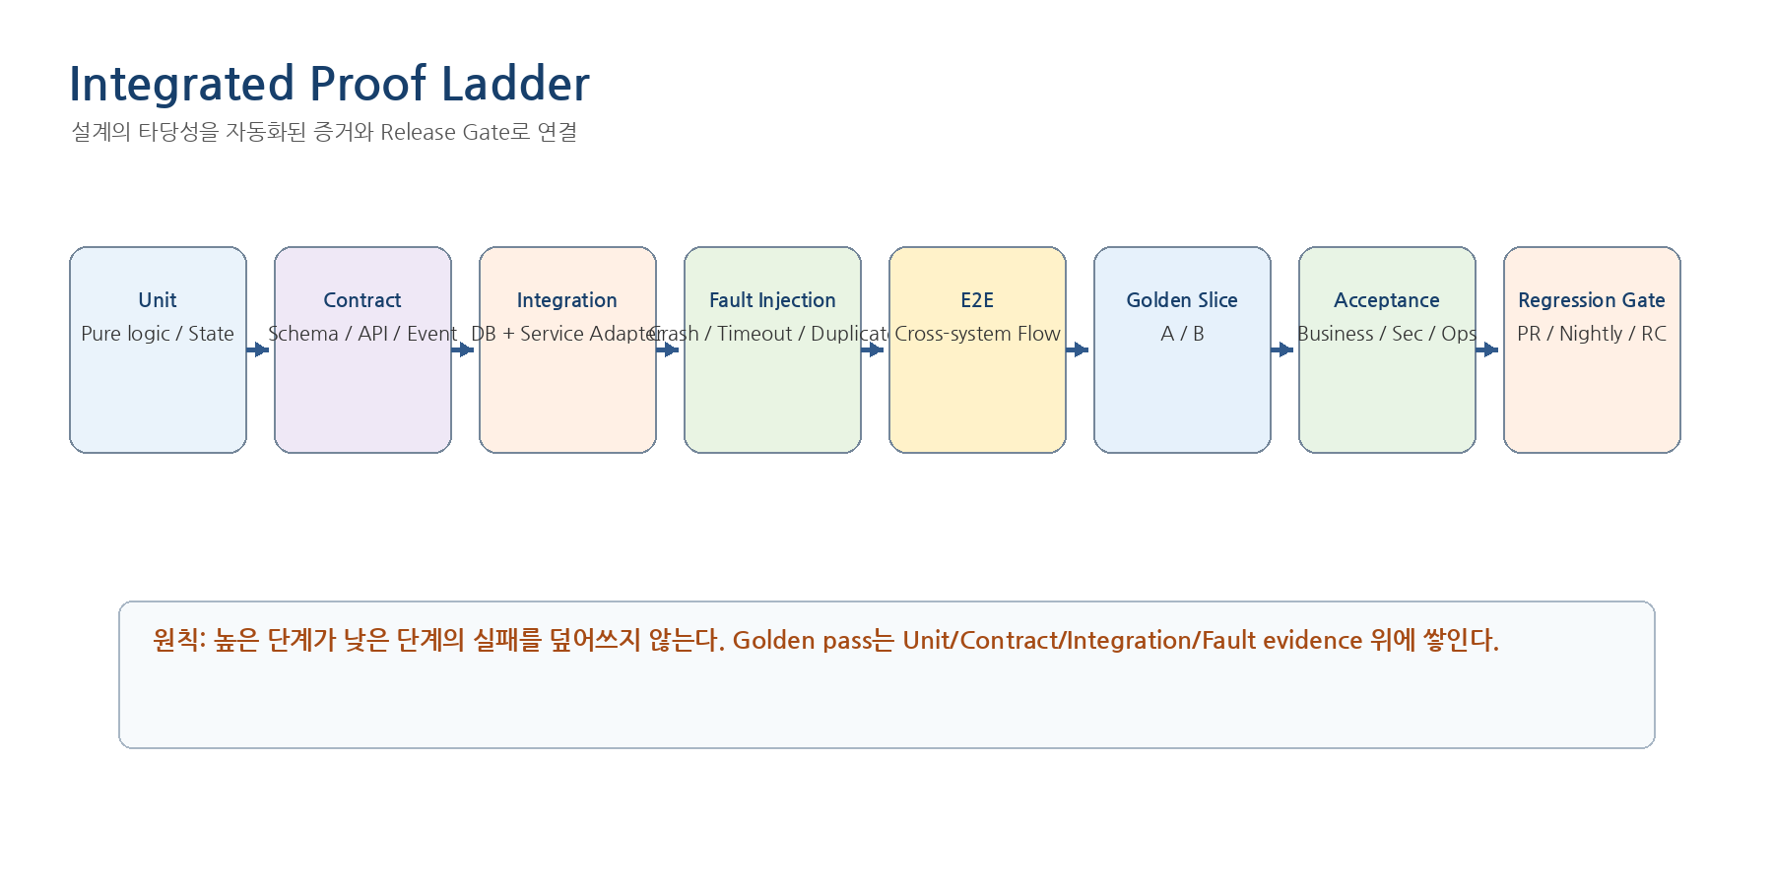
Figure 1. Unit에서 Release Acceptance까지 이어지는 Integrated Proof Ladder.

1. Test Strategy Principles
ID | Principle | Meaning
TS-01 | Architecture before automation | Requirement/SoR/Contract가 불명확하면 테스트를 억지로 작성하지 않고 Baseline을 먼저 정리한다.
TS-02 | Deterministic boundary first | LLM 문장 자체보다 schema/validator/compiler/PDP/Skill/Business Result를 검증한다.
TS-03 | Isolation | 서비스별 DB/Worker/Test fixture는 독립 초기화하며 다른 서비스 DB 직접 write를 금지한다.
TS-04 | Failure is normal | Crash/Timeout/Duplicate/Revoke/Unknown Commit을 정상 Acceptance 범위에 포함한다.
TS-05 | Golden Slice is proof | Golden Slice는 Demo Script가 아니라 가장 중요한 Cross-system Regression Contract다.
TS-06 | Role-based acceptance | Business/Security/Operations/Architecture가 서로 다른 Pass Criteria를 가진다.
TS-07 | No flaky-green | 재실행 성공으로 실패를 숨기지 않는다.
TS-08 | Evidence immutable | TestRun은 Build/Env/Version/Trace/Evidence와 연결된다.
TS-09 | Synthetic data | Production Raw Data/Secret을 테스트 fixture에 사용하지 않는다.
TS-10 | Test-before-convergence | Refactor/Replace 전에 Regression/Golden baseline을 확보한다.

2. Proof Levels & Execution Cadence
Level | Primary Scope | Typical Mechanism | Cadence
Unit | Domain logic/state/classifier/validator | pytest + fakes | Every PR
Contract | Schema/API/Event/ExecutionContext | jsonschema/OpenAPI/CDC | Every PR
Integration | PostgreSQL + service adapters | pytest + isolated DB | PR/Nightly
Fault Injection | Crash/timeout/duplicate/revoke | Fault harness | Nightly/RC
E2E | Cross-system flows | API + Playwright | Nightly/RC
Golden Slice | Canonical A/B + variants | Full stack | RC
Acceptance | Business/Security/Ops/Architecture | Evidence Package | RC
Regression Gate | Impact + critical full suite | CI/CD | PR/Nightly/RC/Deploy
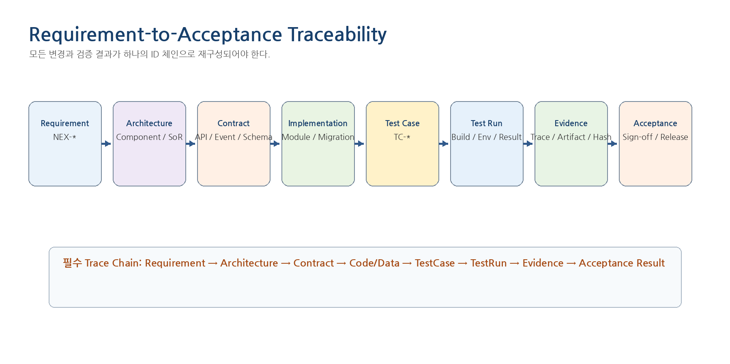
Figure 2. Requirement에서 Acceptance Result까지의 필수 Traceability Chain.

3. Integrated Test Requirements

4.1 Test Architecture & Governance
ID | Pri | Requirement | Verification | Parent
NEX-TST-ARCH-FR-001 | MUST | 33번 Test Strategy는 31 Horizontal E2E와 32 Reliability Contract를 검증 대상의 상위 Baseline으로 사용하고 서비스별 SRS/DD를 임의 재정의하지 않아야 한다. | Traceability Inspection | 00/31/32
NEX-TST-ARCH-FR-002 | MUST | Test Architecture는 Unit → Contract → Integration → Fault Injection → E2E → Golden Slice → Acceptance → Regression Gate의 증명 계층을 명시해야 한다. | Architecture Review | 00/33
NEX-TST-ARCH-FR-003 | MUST | 각 Requirement는 최소 하나의 검증 방법 또는 Test Case ID와 연결되어야 하며 미검증 Requirement를 release-ready로 간주해서는 안 된다. | Traceability Audit | 00
NEX-TST-ARCH-FR-004 | MUST | Test Case는 happy path뿐 아니라 해당 Requirement의 boundary, robustness, worst-case 또는 failure path를 포함해야 한다. | Test Design Review | Project rule
NEX-TST-ARCH-FR-005 | MUST | 테스트 자동화는 pytest를 기본으로 하고 Web/Workspace E2E는 Playwright를 사용해야 한다. | CI Inspection | Project rule
NEX-TST-ARCH-FR-006 | MUST | 기능 추가 전 코드 구조를 검토하고 필요한 refactoring을 우선하며 refactor 전후 regression baseline을 확보해야 한다. | PR Review | Project rule
NEX-TST-ARCH-FR-007 | MUST | Source 변경은 unit/integration/regression/smoke test 통과 후에만 merge/tag할 수 있어야 한다. | CI Gate | Project rule
NEX-TST-ARCH-FR-008 | MUST | 테스트 결과는 build/commit/environment/test-plan version과 연결된 immutable TestRun/Evidence로 남겨야 한다. | Evidence Audit | 33
NEX-TST-ARCH-FR-009 | MUST | 각 서비스의 테스트는 다른 서비스 DB를 직접 수정하여 fixture를 만들지 않고 canonical API 또는 service-owned fixture loader를 사용해야 한다. | Architecture Test | 07/31
NEX-TST-ARCH-FR-010 | SHOULD | Critical deterministic code에는 property-based 또는 mutation testing을 선택적으로 적용하여 assertion quality를 보강할 수 있어야 한다. | Quality Review | 33

4.2 Unit Test
ID | Pri | Requirement | Verification | Parent
NEX-TST-UNIT-FR-001 | MUST | Unit Test는 외부 네트워크/실 DB/실 모델에 의존하지 않고 pure domain logic과 state transition을 빠르게 검증해야 한다. | pytest | 33
NEX-TST-UNIT-FR-002 | MUST | Authorization predicate, retry classifier, plan validator/compiler, routing policy, state machine, idempotency key generation은 unit test 대상이어야 한다. | pytest | 12/26/32
NEX-TST-UNIT-FR-003 | MUST | 금액/원가/원장 계산은 Decimal 기반 정확성, 반올림, 0/음수/최대값/통화 경계를 검증해야 한다. | Boundary Test | 20~22
NEX-TST-UNIT-FR-004 | MUST | Retry classifier는 동일 error code가 무조건 retry되는 구현을 금지하고 READ/WRITE/commit uncertainty별 분류를 검증해야 한다. | Table-driven Test | 32
NEX-TST-UNIT-FR-005 | MUST | State transition test는 허용 전이와 금지 전이를 모두 검증하고 stale version 전이를 거부해야 한다. | State Test | Agent v2.1/14/32
NEX-TST-UNIT-FR-006 | MUST | Plan/Skill/Prompt/Policy version selector는 exact version/hash가 고정되는지 검증해야 한다. | Unit Test | 12/17/29/30
NEX-TST-UNIT-FR-007 | MUST | Entity/Stable ID resolver는 ambiguity에서 guess하지 않고 명시적 unresolved/clarification을 반환하는지 검증해야 한다. | Negative Test | Agent v2.1
NEX-TST-UNIT-FR-008 | MUST | Event/Job/Request/Business idempotency identity 생성기는 서로 다른 namespace와 semantics를 갖는지 검증해야 한다. | Unit Test | 32
NEX-TST-UNIT-FR-009 | SHOULD | 시간 의존 로직은 fake clock/frozen time을 사용하여 expiry, lease, retry backoff, policy effective period를 재현 가능하게 검증할 수 있어야 한다. | Unit Test | 26/32
NEX-TST-UNIT-FR-010 | MUST | Unit Test 실패 시 테스트 재실행으로 green을 만드는 관행을 release gate로 사용해서는 안 되며 flaky 원인을 분리·수정해야 한다. | CI Policy | 33

4.3 Contract / Schema Test
ID | Pri | Requirement | Verification | Parent
NEX-TST-CON-FR-001 | MUST | JSON Schema/OpenAPI/Event/ExecutionTrigger/SkillExecutionRequest/NSLResultSummary 등 service contract는 schema validation test를 가져야 한다. | Schema Test | 08/17/26~32
NEX-TST-CON-FR-002 | MUST | Provider와 Consumer는 같은 contract version/hash를 사용하는지 CI에서 검증해야 한다. | Contract Test | 31
NEX-TST-CON-FR-003 | MUST | Backward compatible 변경과 breaking 변경을 구분하고 breaking 변경은 version bump와 migration/dual support 계획이 있어야 한다. | Compatibility Test | 08/35
NEX-TST-CON-FR-004 | MUST | Unknown field/enum/schema version 처리 규칙을 closed/open contract 정의에 맞게 검증해야 한다. | Negative Contract Test | 08/12
NEX-TST-CON-FR-005 | MUST | Service-to-service auth header/service identity/audience/capability scope contract를 실제 HTTP integration 없이도 contract test로 검증할 수 있어야 한다. | Contract Test | 26
NEX-TST-CON-FR-006 | MUST | Event contract는 event_id/type/source/schema_version/correlation_id/causation_id/occurred_at을 검증해야 한다. | Schema Test | 31/32
NEX-TST-CON-FR-007 | MUST | SkillExecutionRequest/NSL ExecutionRequest와 NSLResultSummary는 17번 exact schema/version compatibility를 검증해야 한다. | Contract Test | 17/29
NEX-TST-CON-FR-008 | MUST | CX Evidence Bundle/CX Evidence Context는 source locator, authority/policy refs, bundle hash, relation provenance가 schema에 부합하는지 검증해야 한다. | Contract Test | 27/29
NEX-TST-CON-FR-009 | MUST | WC Child WorkItem/Result/Event contract는 parent/execution/plan-step causation과 required result schema를 검증해야 한다. | Contract Test | 14/31
NEX-TST-CON-FR-010 | SHOULD | Consumer-driven contract test를 주요 cross-service interface에 적용하여 provider release 전에 consumer breakage를 탐지할 수 있어야 한다. | CDC Test | 33

4.4 Integration Test
ID | Pri | Requirement | Verification | Parent
NEX-TST-INT-FR-001 | MUST | Integration Test는 실제 PostgreSQL schema/migration을 사용하고 각 테스트 suite 시작 시 격리된 test DB를 초기화해야 한다. | pytest + PostgreSQL | Project rule
NEX-TST-INT-FR-002 | MUST | Repository/Transaction/Outbox/Inbox/JobQueue는 실제 PostgreSQL transaction과 unique constraint를 사용해 검증해야 한다. | DB Integration | 12/14/32
NEX-TST-INT-FR-003 | MUST | OA→AE/CX/WC/NSL authorization integration은 실제 PDP contract 또는 deterministic test PDP를 통해 allow/deny/reason/step-up/gate를 검증해야 한다. | Integration Test | 26
NEX-TST-INT-FR-004 | MUST | AE→MO structured generation integration은 schema-valid output, timeout, invalid schema, model unavailable를 검증해야 한다. | Integration Test | 28/29
NEX-TST-INT-FR-005 | MUST | AE→CX retrieval integration은 permission-safe result, insufficient evidence, stale authority, Graph-lite evidence provenance를 검증해야 한다. | Integration Test | 27/29
NEX-TST-INT-FR-006 | MUST | AE↔WC integration은 create/route/claim/child/result/event/resume lifecycle을 service-owned API로 검증해야 한다. | Integration Test | 14/31
NEX-TST-INT-FR-007 | MUST | AE→NSL→Canonical API integration은 exact skill/package version, VerifiedSkillArtifact, NSL Approval suspend/resume, runtime-derived idempotency, typed result mapping을 검증해야 한다. | Integration Test | 17/29
NEX-TST-INT-FR-008 | MUST | Enterprise OS write integration은 실제 business object ref와 commit state를 반환하고 UI/AE가 이를 LLM text보다 우선하는지 검증해야 한다. | Integration Test | 18~22/31
NEX-TST-INT-FR-009 | MUST | WA projection integration은 Activity/Event가 authoritative runtime/work/business refs를 보존하며 재구축 가능한지 검증해야 한다. | Integration Test | 22/31
NEX-TST-INT-FR-010 | SHOULD | External provider/vLLM/legacy connector integration은 contract-compatible simulator와 real staging provider test를 분리 운영할 수 있어야 한다. | Integration Strategy | 28/34

4.5 Database / Concurrency Test
ID | Pri | Requirement | Verification | Parent
NEX-TST-DB-FR-001 | MUST | JobQueue claim은 10개 이상 concurrent worker에서 동일 job 중복 claim이 발생하지 않는지 검증해야 한다. | Concurrency Test | 14/32
NEX-TST-DB-FR-002 | MUST | WC WorkClaim과 AE Job Lease가 서로 독립적으로 만료/reclaim되며 business idempotency와 혼동되지 않는지 검증해야 한다. | Concurrency/Fault | 14/32
NEX-TST-DB-FR-003 | MUST | Optimistic version 충돌은 stale update를 거부하고 latest state 재조회/재평가 경로를 검증해야 한다. | Concurrency Test | 12/14
NEX-TST-DB-FR-004 | MUST | Duplicate child creation/result submit/event delivery에 대해 unique/dedup/idempotency가 중복 Work/Result/Effect를 막는지 검증해야 한다. | Robustness Test | 14/32
NEX-TST-DB-FR-005 | MUST | Lease expiry 직전 heartbeat, expiry 후 reclaim, stale lease token complete/fail 시도를 경계값으로 검증해야 한다. | Boundary Test | 32
NEX-TST-DB-FR-006 | MUST | Outbox local transaction commit과 publisher crash window를 fault test로 검증해야 한다. | Fault Injection | 12/32
NEX-TST-DB-FR-007 | MUST | Wait 만족 Event와 Resume enqueue가 동시에 중복 처리되어도 하나의 active resume만 생성되는지 검증해야 한다. | Concurrency Test | 12/32
NEX-TST-DB-FR-008 | SHOULD | 고부하 contention test는 queue age/fairness/starvation metric을 수집하여 priority policy를 calibration할 수 있어야 한다. | Load Test | 32

4.6 Security / Authorization Test
ID | Pri | Requirement | Verification | Parent
NEX-TST-SEC-FR-001 | MUST | 권한 테스트는 Principal/Business Actor/RoleBinding/Org Scope/Project Scope/Data Classification/Capability/Risk를 조합한 positive/negative matrix를 포함해야 한다. | Security Matrix | 26
NEX-TST-SEC-FR-002 | MUST | 서로 다른 RoleBinding 속성을 교차 결합하여 privilege amplification이 발생하지 않는지 검증해야 한다. | Adversarial Test | 26/27
NEX-TST-SEC-FR-003 | MUST | RoleBinding revoke/expire, employee suspend/termination, kill switch activation이 신규 실행과 WAITING Resume에 반영되는지 검증해야 한다. | Security Fault | 26/30/31
NEX-TST-SEC-FR-004 | MUST | Background Worker가 employee browser token/refresh token을 사용하지 않고 service identity + employee-bound EAC를 사용하는지 검증해야 한다. | Security E2E | 26/31
NEX-TST-SEC-FR-005 | MUST | R3+ side effect 직전 current authorization, gate, kill switch, capability/skill status가 재검증되는지 검증해야 한다. | Security E2E | 12/17/26
NEX-TST-SEC-FR-006 | MUST | CX retrieval/citation/artifact export/notification/audit view에서 Data Classification leakage가 0인지 검증해야 한다. | Leakage Test | 27/29/30
NEX-TST-SEC-FR-007 | MUST | Prompt injection/indirect injection이 stable ID, permission, skill version, actual assignee, approval result를 권한 source로 만들 수 없는지 검증해야 한다. | Adversarial E2E | 11/29
NEX-TST-SEC-FR-008 | MUST | Raw token, private key, secret, credential이 prompt/log/audit/evidence/test artifact에 포함되지 않는지 automated scan을 수행해야 한다. | Security Scan | 26~30
NEX-TST-SEC-FR-009 | MUST | Confirmation/Formal Approval/OA Step-up을 서로 대체할 수 없는지 negative test를 포함해야 한다. | Security E2E | 26/29
NEX-TST-SEC-FR-010 | SHOULD | Critical security test는 release 전 별도 suite로 재실행하고 결과를 Acceptance Evidence Package에 첨부할 수 있어야 한다. | Release Security Gate | 33

4.7 Intent / Plan / Model Evaluation
ID | Pri | Requirement | Verification | Parent
NEX-TST-AI-FR-001 | MUST | LLM 관련 unit/contract test는 exact 자연어 문장 일치를 요구하지 않고 structured schema, allowed candidate set, required fields, safety invariant를 검증해야 한다. | Evaluation Test | Agent v2.1/29
NEX-TST-AI-FR-002 | MUST | Intent benchmark는 대표 직무별 요청/모호 요청/업무외 요청/공격성 입력을 포함하고 WorkIntent goal/work_class/entity selector/clarification을 평가해야 한다. | Benchmark | 11/29
NEX-TST-AI-FR-003 | MUST | Plan benchmark는 Direct/Certified/Known/Dynamic routing이 policy에 맞게 선택되고 LLM selector가 Top-K 외 ID를 선택할 수 없는지 검증해야 한다. | Routing Eval | 12/29
NEX-TST-AI-FR-004 | MUST | Dynamic Plan은 schema/semantic validator와 compiler를 통과하지 못하면 executable하지 않음을 검증해야 한다. | Negative Test | 12
NEX-TST-AI-FR-005 | MUST | LLM이 concrete skill version/actual assignee/stable authority를 임의 고정해도 compiler가 무시 또는 reject하는지 검증해야 한다. | Adversarial Test | Agent v2.1
NEX-TST-AI-FR-006 | MUST | Pinned model/profile/prompt version을 사용한 evaluation run은 provenance와 seed/decoding config를 가능한 범위에서 기록해야 한다. | Eval Audit | 28/29
NEX-TST-AI-FR-007 | SHOULD | 동일 benchmark를 model/profile 변경 전후에 실행하여 schema failure, clarification, correction, replan rate의 regression을 측정할 수 있어야 한다. | Model Regression | 28/29
NEX-TST-AI-FR-008 | MUST | Critical business acceptance는 LLM confidence 단독이 아니라 deterministic compiled plan/authority/gate/skill result를 기준으로 판정해야 한다. | Acceptance Inspection | Agent v2.1
NEX-TST-AI-FR-009 | MUST | LLM timeout/invalid JSON/hallucinated ID는 silent fallback으로 실행하지 않고 bounded retry/clarification/escalation 정책을 검증해야 한다. | Fault/E2E | 12/28
NEX-TST-AI-FR-010 | SHOULD | 사용자-safe rationale/plan summary 평가는 private chain-of-thought 보존을 요구하지 않고 결과 설명의 충분성만 평가해야 한다. | UX Eval | 29

4.8 CX Evidence / Retrieval Evaluation
ID | Pri | Requirement | Verification | Parent
NEX-TST-CX-FR-001 | MUST | CX benchmark는 BM25, pgvector, 1-hop Graph-lite를 개별/결합 profile로 평가하여 retrieval quality와 latency를 기록해야 한다. | Retrieval Benchmark | 27
NEX-TST-CX-FR-002 | MUST | Golden A 기본 전표등록 direct path는 CX 없이도 성공해야 하며 CX가 불필요한 hard dependency가 아님을 E2E로 증명해야 한다. | Golden E2E | 31/latest Golden A
NEX-TST-CX-FR-003 | MUST | Golden A에서 증빙/규정/정책 근거가 필요한 변형은 CX Evidence Bundle을 사용하고 citation/source locator를 검증해야 한다. | Golden Variant | 27/31
NEX-TST-CX-FR-004 | MUST | Graph-lite relation은 accessible relation evidence가 없으면 edge 존재조차 노출하지 않는지 security regression을 수행해야 한다. | Graph Security Test | 27
NEX-TST-CX-FR-005 | MUST | 1-hop 기본 profile에서 2-hop이 비활성화되어 있는지와 relation provenance가 Evidence Bundle에 유지되는지 검증해야 한다. | Contract/Regression | 27
NEX-TST-CX-FR-006 | MUST | Insufficient/Conflict Evidence는 생성/Artifact에서 명시적 caveat로 전달되고 LLM이 근거를 보완해 만들어내지 않는지 검증해야 한다. | E2E Quality | 27/29
NEX-TST-CX-FR-007 | MUST | Embedding compatibility key 변경 시 자동 cross-model fallback이 발생하지 않고 reindex/degraded path가 선택되는지 검증해야 한다. | Integration/Fault | 27/28
NEX-TST-CX-FR-008 | SHOULD | Retrieval benchmark dataset은 permission scope별 정답/비정답과 graph-related evidence를 함께 버전 관리할 수 있어야 한다. | Dataset Governance | 27/33

4.9 NSL / Certified Skill Test
ID | Pri | Requirement | Verification | Parent
NEX-TST-NSL-FR-001 | MUST | Certified NSL Skill은 source/NSO semantic identity/NSP package hash/PackageTrustEvidence/runtime compatibility를 exact version 기준으로 Golden Test해야 한다. | Golden Skill Test | 16/17
NEX-TST-NSL-FR-002 | MUST | NSL v0.1 read-only compatibility와 v0.2 Controlled Write capability를 별도 test profile로 검증해야 한다. | Compatibility Test | 16/17
NEX-TST-NSL-FR-003 | MUST | WRITE 가능한 Skill은 current PDP/ApprovalEvidence/runtime-derived idempotency/preflight 실패 시 provider write call count가 0임을 검증해야 한다. | Security/Fault | 17
NEX-TST-NSL-FR-004 | MUST | 동일 idempotency key + 동일 payload는 동일 result를 재사용하고 동일 key + 다른 payload는 conflict로 차단되는지 검증해야 한다. | Idempotency Test | 17/32
NEX-TST-NSL-FR-005 | MUST | COMMITTED/NOT_COMMITTED/UNKNOWN_COMMIT_STATE 결과와 AE state mapping을 모두 검증해야 한다. | Integration/Fault | 17/29/32
NEX-TST-NSL-FR-006 | MUST | REPLAY mode에서는 실제 WRITE provider 호출 횟수가 0이고 recorded bundle 결과가 재현되는지 검증해야 한다. | Replay Test | 17
NEX-TST-NSL-FR-007 | MUST | Skill SUSPENDED/REVALIDATION_REQUIRED/key revoked/contract drift 상태에서 preflight fail-closed가 동작하는지 검증해야 한다. | Governance Security | 17/30
NEX-TST-NSL-FR-008 | SHOULD | Certified Skill upgrade는 prior Golden/Replay bundle을 새 version에 재실행하여 behavior regression evidence를 생성할 수 있어야 한다. | Regression | 17/30

4.10 Fault Injection / Recovery Test
ID | Pri | Requirement | Verification | Parent
NEX-TST-FLT-FR-001 | MUST | Fault Injection은 worker process kill, DB connection loss, service timeout, duplicate event, out-of-order event, lease expiry, partial response를 최소 포함해야 한다. | Fault Campaign | 32
NEX-TST-FLT-FR-002 | MUST | Remote business commit 직후 local persist 이전 crash를 주입하여 same-key replay/reconciliation으로 복구되는지 검증해야 한다. | Crash Window Test | 17/32
NEX-TST-FLT-FR-003 | MUST | Local state commit 직후 outbox publish 실패를 주입하여 outbox retry가 동일 event_id로 복구되는지 검증해야 한다. | Fault Injection | 12/32
NEX-TST-FLT-FR-004 | MUST | Consumer 처리 중 crash 후 event redelivery가 inbox dedup을 통해 side effect/resume 중복을 만들지 않는지 검증해야 한다. | Fault Injection | 12/32
NEX-TST-FLT-FR-005 | MUST | Checkpoint 저장 후 resume enqueue 누락 또는 worker crash를 주입하여 recovery scanner가 stranded wait를 복구하는지 검증해야 한다. | Fault Injection | 32
NEX-TST-FLT-FR-006 | MUST | UNKNOWN_COMMIT_STATE를 주입하여 blind retry가 0회이고 ReconciliationCase가 생성되는지 검증해야 한다. | Fault Injection | 17/32
NEX-TST-FLT-FR-007 | MUST | Reconciliation은 CONFIRMED_COMMITTED/CONFIRMED_NOT_COMMITTED/STILL_UNKNOWN/CONFLICT 네 결과를 모두 검증해야 한다. | Fault/State Test | 32
NEX-TST-FLT-FR-008 | MUST | OA outage/kill switch/RoleBinding revoke를 실행 또는 resume 직전에 주입하여 protected side effect가 fail-closed되는지 검증해야 한다. | Security Fault | 26/31/32
NEX-TST-FLT-FR-009 | MUST | MO provider OOM/overload, CX embedding degraded, AG telemetry outage를 주입하여 defined degraded/block 정책과 SoR separation을 검증해야 한다. | Partial Failure | 27/28/30/32
NEX-TST-FLT-FR-010 | MUST | Retry backoff test는 실제 장시간 sleep 대신 fake clock을 사용하되 policy 계산과 max attempt/dead-letter 전이를 검증해야 한다. | Unit/Fault | 32
NEX-TST-FLT-FR-011 | MUST | Dead-letter/quarantine 재처리가 새로운 business idempotency identity를 자동 생성하지 않는지 검증해야 한다. | Recovery Test | 32
NEX-TST-FLT-FR-012 | SHOULD | 정기 chaos/fault campaign은 운영 전 staging에서 deterministic fault scenario set으로 반복 실행할 수 있어야 한다. | Operational Test | 32/34

4.11 Horizontal E2E Test
ID | Pri | Requirement | Verification | Parent
NEX-TST-E2E-FR-001 | MUST | 31번 E2E-01~10 각각에 최소 하나의 automated E2E 또는 integration-equivalent Acceptance flow가 있어야 한다. | Coverage Matrix | 31
NEX-TST-E2E-FR-002 | MUST | E2E는 correlation_id를 통해 OA/AE/CX/MO/WC/NSL/EOS/WA/AG 주요 경계의 trace를 재구성할 수 있어야 한다. | Trace E2E | 31
NEX-TST-E2E-FR-003 | MUST | E2E completion은 technical success가 아니라 authoritative Work/Runtime/Business/Evidence state의 일관성으로 판정해야 한다. | Acceptance E2E | 31
NEX-TST-E2E-FR-004 | MUST | E2E test fixture는 다른 서비스 DB 직접 write가 아니라 canonical setup API 또는 approved fixture importer를 사용해야 한다. | Architecture Test | 31/33
NEX-TST-E2E-FR-005 | MUST | Interactive와 Background execution 모두 E2E 대상이며 background는 service account + EAC를 사용해야 한다. | E2E | 11/26
NEX-TST-E2E-FR-006 | MUST | WAITING/Resume가 포함된 E2E는 worker가 대기 중 점유되지 않는지와 resume reauthorization을 함께 검증해야 한다. | E2E/Fault | 12/32
NEX-TST-E2E-FR-007 | MUST | E2E 결과 화면은 Artifact/Business Object/WorkItem Closure를 구분하여 표시하는지 Playwright로 검증해야 한다. | Playwright | 29/31
NEX-TST-E2E-FR-008 | MUST | E2E에서 CX/Graph-lite가 optional인 flow와 mandatory인 flow를 구분하고 불필요한 서비스 hard dependency를 만들지 않는지 검증해야 한다. | Architecture E2E | 27/31
NEX-TST-E2E-FR-009 | MUST | Cross-service timeout은 UI에서 silent hang이 아니라 typed progress/wait/failure/reconciliation 상태로 표시되어야 한다. | Playwright/Fault | 29/32
NEX-TST-E2E-FR-010 | SHOULD | E2E suite는 핵심 flow를 smoke와 full regression으로 분리하여 PR/야간/Release cadence에 맞게 실행할 수 있어야 한다. | CI Strategy | 33

4.12 Golden Slice A - Accounting Transaction
ID | Pri | Requirement | Verification | Parent
NEX-TST-GSA-FR-001 | MUST | Golden Slice A 기본 시나리오는 “A 프로젝트 출장비 84,000원 전표 등록”을 canonical fixture로 유지해야 한다. | Golden E2E | 00/31
NEX-TST-GSA-FR-002 | MUST | 기본 경로는 AE Workspace→Unified Runtime→OA current authority→필요 시 Human Gate→NSL→Canonical API→Enterprise OS→Ledger/P&L로 검증해야 한다. | Golden E2E | latest Golden A
NEX-TST-GSA-FR-003 | MUST | 기본 시나리오에서 Project/금액/비용분류가 구조적으로 충분하면 CX 검색 없이 성공해야 한다. | Dependency Test | latest Golden A
NEX-TST-GSA-FR-004 | MUST | 첨부 증빙 또는 정책 근거가 필요할 때만 CX를 선택적으로 사용하고 Evidence Bundle/Citation을 결과와 연결해야 한다. | Golden Variant | 27/31
NEX-TST-GSA-FR-005 | MUST | OA는 Principal/RoleBinding/Org Scope/Project Scope/Data Classification/PDP/EAC를 통해 현재 권한을 검증해야 한다. | Security Golden | 26
NEX-TST-GSA-FR-006 | MUST | NSL STRICT WRITE는 Approval 전 WRITE가 0회이고, Agent control gate와 별개로 NSL ApprovalRequest/ApprovalEvidence exact binding을 검증해야 한다. | Golden Security | 17/29
NEX-TST-GSA-FR-007 | MUST | NSL은 exact Certified Skill version으로 실행되어 Voucher business_ref와 commit state를 반환해야 한다. | Golden Skill | 17
NEX-TST-GSA-FR-008 | MUST | Voucher COMMITTED와 WorkItem CLOSED를 동일 상태로 취급하지 않아야 한다. | State Golden | 14/31
NEX-TST-GSA-FR-009 | MUST | Voucher response timeout 변형은 UNKNOWN_COMMIT_STATE→Reconciliation을 거쳐 실제 Enterprise OS 상태를 확인할 때까지 성공 UI를 금지해야 한다. | Golden Fault | 32
NEX-TST-GSA-FR-010 | MUST | Ledger/P&L 반영은 authoritative voucher/project refs에 연결되고 Work Activity/Audit trace에서 결과를 추적할 수 있어야 한다. | Trace Golden | 20~23/31

4.13 Golden Slice B - Semi-autonomous Collaboration
ID | Pri | Requirement | Verification | Parent
NEX-TST-GSB-FR-001 | MUST | Golden Slice B는 제조 리스크 또는 사용자 요청이 Parent WorkItem과 Manufacturing CA/Agent Plan으로 연결되는 canonical scenario를 유지해야 한다. | Golden E2E | 00/31
NEX-TST-GSB-FR-002 | MUST | AE Unified Runtime은 Intent/Plan과 Canonical Plan 표준 계약을 생성하고 DELEGATE_WORK를 WC Child WorkItem으로 변환해야 한다. | Golden Contract | Agent v2.1/14
NEX-TST-GSB-FR-003 | MUST | WC는 Parent/Child WorkItem, Assignment/Routing, Event Dedup, Resume Signal의 authoritative Work SoR이어야 한다. | State Golden | 14
NEX-TST-GSB-FR-004 | MUST | Procurement Child Work는 JobQueue/Worker Claim/Lease 후 Background CA execution으로 시작되어야 한다. | Concurrency Golden | 14/32
NEX-TST-GSB-FR-005 | MUST | Child execution의 OA 검증은 Principal/Service Principal, RoleBinding, Org/Project Scope, Data Classification, PDP/EAC를 current 기준으로 평가해야 한다. | Security Golden | 26
NEX-TST-GSB-FR-006 | MUST | CX/MO는 리스크 분석/근거/추론이 필요한 경우 선택적으로 사용하되 authoritative assignment/permission/business result를 결정하지 않아야 한다. | Architecture Golden | 27/28
NEX-TST-GSB-FR-007 | MUST | NSL/Canonical API 실행은 exact Skill, current preflight, controlled command를 사용하고 결과 business_ref를 반환해야 한다. | Golden Skill | 17
NEX-TST-GSB-FR-008 | MUST | WORK_RESULT_SUBMITTED event 중복 전달은 하나의 parent resume만 생성하고 child result schema를 검증해야 한다. | Golden Fault | 14/32
NEX-TST-GSB-FR-009 | MUST | Parent Resume 전 OA current reauthorization을 수행하고 role/skill/capability revoke 변형에서 side effect 없이 block/replan되어야 한다. | Golden Security Fault | 26/32
NEX-TST-GSB-FR-010 | MUST | NeX-WA는 Child/Parent execution, step/event history, result/activity를 traceable Work Activity로 저장해야 한다. | WA Integration | 22/31
NEX-TST-GSB-FR-011 | MUST | Parent aggregate result, human review/closure, Artifact/Evidence/Audit가 동일 correlation chain으로 재구성되어야 한다. | Golden Trace | 23/31
NEX-TST-GSB-FR-012 | MUST | Parent/Child causation + event dedup + current reauthorization + authoritative WC Work SoR + traceable WA Activity를 Golden B pass invariant로 사용해야 한다. | Golden Acceptance | latest Golden B

4.14 Acceptance / UAT
ID | Pri | Requirement | Verification | Parent
NEX-TST-ACC-FR-001 | MUST | Acceptance는 Test pass 비율만이 아니라 Business Owner, Security, Operations, Architecture의 역할별 승인 기준을 가져야 한다. | Acceptance Review | 33
NEX-TST-ACC-FR-002 | MUST | Business Acceptance는 expected business object/result/closure semantics와 verified outcome을 확인해야 한다. | UAT | 31
NEX-TST-ACC-FR-003 | MUST | Security Acceptance는 unauthorized write/data leakage/secret exposure/approval bypass/kill-switch bypass가 0임을 요구해야 한다. | Security Acceptance | 26~32
NEX-TST-ACC-FR-004 | MUST | Reliability Acceptance는 Golden Fault, lease/reclaim, duplicate event, unknown commit/reconciliation, recovery scan을 통과해야 한다. | Reliability Acceptance | 32
NEX-TST-ACC-FR-005 | MUST | Operations Acceptance는 AG dashboard/alert/trace/recovery action으로 주요 장애를 탐지·추적·복구할 수 있음을 증명해야 한다. | Operational Acceptance | 30/32
NEX-TST-ACC-FR-006 | MUST | Architecture Acceptance는 cross-service direct DB write, LLM authority, distributed 2PC illusion이 없는지 확인해야 한다. | Architecture Review | 31/32
NEX-TST-ACC-FR-007 | MUST | Acceptance 결과는 PASS/CONDITIONAL_PASS/FAIL로 구분하고 CONDITIONAL_PASS는 owner/deadline/waiver risk를 명시해야 한다. | Governance Workflow | 33
NEX-TST-ACC-FR-008 | MUST | Critical security/reliability requirement 실패는 waiver로 일반 release를 허용하지 않는 release-blocker class로 지정해야 한다. | Release Policy | 33
NEX-TST-ACC-FR-009 | SHOULD | Pilot/UAT 피드백은 requirement/test 변경 후보로 기록하되 승인된 baseline을 직접 덮어쓰지 않아야 한다. | Governance | 00/33
NEX-TST-ACC-FR-010 | MUST | Acceptance Evidence Package는 build SHA, environment, requirement coverage, test results, defect/waiver, sign-off를 포함해야 한다. | Package Validation | 33

4.15 Regression / Release Gate
ID | Pri | Requirement | Verification | Parent
NEX-TST-REG-FR-001 | MUST | 모든 PR은 affected unit/contract/integration suite와 static/schema checks를 통과해야 한다. | PR CI | 33
NEX-TST-REG-FR-002 | MUST | main merge 전 변경 영역의 statement coverage 95% 이상, branch coverage 85% 이상을 목표로 하고 coverage drop을 gate로 관리해야 한다. | Coverage Gate | Project rule
NEX-TST-REG-FR-003 | MUST | 서비스 간 contract 변경 PR은 affected consumer contract suite를 통과해야 한다. | CI Contract Gate | 33
NEX-TST-REG-FR-004 | MUST | 야간 regression은 cross-service integration, concurrency, selected fault injection, E2E smoke를 포함해야 한다. | Nightly CI | 33
NEX-TST-REG-FR-005 | MUST | Release Candidate는 Golden Slice A/B full suite와 security/reliability acceptance를 반드시 통과해야 한다. | RC Gate | 00/31/32
NEX-TST-REG-FR-006 | MUST | Flaky test 재실행 성공을 pass 근거로 사용하지 않고 flaky test는 owner/issue/expiry를 가진 quarantine 정책으로 관리해야 한다. | CI Policy | 33
NEX-TST-REG-FR-007 | MUST | Test quarantine은 Golden Slice/critical security/reliability test에는 허용하지 않아야 한다. | Release Policy | 33
NEX-TST-REG-FR-008 | MUST | Regression failure가 있는 상태에서 source baseline tag를 만들지 않아야 한다. | Release Gate | Project rule
NEX-TST-REG-FR-009 | SHOULD | Risk-based test selection을 사용하더라도 Release Candidate에서는 full critical regression을 생략하지 않아야 한다. | CI Strategy | 33
NEX-TST-REG-FR-010 | MUST | Post-deploy smoke는 authentication, health, basic read, one safe deterministic flow, alert/trace를 검증해야 한다. | Smoke Test | 34

4.16 Test Evidence / Traceability
ID | Pri | Requirement | Verification | Parent
NEX-TST-EVD-FR-001 | MUST | TestRun은 test_case_id/requirement_ids/build_ref/environment/status/start/end/attempt/evidence_refs를 저장해야 한다. | Schema Test | 33
NEX-TST-EVD-FR-002 | MUST | Failure evidence는 error/trace/log/state snapshot을 포함하되 raw secret/token을 포함해서는 안 된다. | Evidence Security | 33
NEX-TST-EVD-FR-003 | MUST | E2E TestRun은 correlation_id로 WorkItem/Execution/Plan/Skill/BusinessRef/Artifact/Evidence/WA까지 trace completeness를 평가해야 한다. | Trace Audit | 31
NEX-TST-EVD-FR-004 | MUST | Golden Slice 결과에는 canonical expected refs와 actual refs를 비교하는 machine-readable assertion summary가 있어야 한다. | Golden Evidence | 33
NEX-TST-EVD-FR-005 | MUST | Fault Injection evidence는 fault point/time/affected component/expected recovery/actual recovery를 기록해야 한다. | Fault Evidence | 32/33
NEX-TST-EVD-FR-006 | MUST | Acceptance sign-off는 TestRun/Evidence hash를 참조하여 결과 변경 후 서명이 자동 유효한 것처럼 보이지 않게 해야 한다. | Governance Test | 33
NEX-TST-EVD-FR-007 | SHOULD | Test evidence는 장기 추적을 위해 CI artifact storage와 AG/Trace projection에서 stable ref로 연결할 수 있어야 한다. | Operations Integration | 30/33
NEX-TST-EVD-FR-008 | MUST | Traceability Matrix는 Requirement→Architecture/Contract→TestCase→TestRun→Acceptance Result를 추적할 수 있어야 한다. | Traceability Audit | 00/33

4.17 Test Data / Environment
ID | Pri | Requirement | Verification | Parent
NEX-TST-DATA-FR-001 | MUST | Test Data는 production raw data 복제를 기본으로 하지 않고 synthetic/masked/canonical fixture를 사용해야 한다. | Data Governance | 33
NEX-TST-DATA-FR-002 | MUST | Canonical Golden fixture는 stable employee/project/account/vendor/work/skill IDs와 expected outputs를 version 관리해야 한다. | Fixture Test | 33
NEX-TST-DATA-FR-003 | MUST | 각 integration test suite는 독립 PostgreSQL DB/schema를 초기화하여 순서 의존성을 제거해야 한다. | Test Isolation | Project rule
NEX-TST-DATA-FR-004 | MUST | 시간대/날짜/월마감/정책 effective date 테스트는 고정 clock과 명시적 timezone을 사용해야 한다. | Boundary Test | 33
NEX-TST-DATA-FR-005 | MUST | 테스트 secret은 secret manager/CI secret으로 주입하고 fixture/log에 평문 저장해서는 안 된다. | Security Scan | 33
NEX-TST-DATA-FR-006 | MUST | LLM/Retrieval benchmark dataset은 version/hash와 expected annotation을 가져야 한다. | Dataset Versioning | 27/28/29
NEX-TST-DATA-FR-007 | SHOULD | Staging/UAT는 production topology와 주요 security boundary를 가능한 범위에서 동일하게 유지하되 production credential/data는 사용하지 않아야 한다. | Environment Review | 34
NEX-TST-DATA-FR-008 | MUST | Environment drift가 발생하면 TestRun에 image/runtime/migration/model/skill/prompt/policy version을 기록해야 한다. | Reproducibility | 33

4.18 Performance / Capacity Acceptance
ID | Pri | Requirement | Verification | Parent
NEX-TST-PERF-FR-001 | MUST | Performance test는 interactive latency, background throughput, queue age, worker utilization, model latency를 분리 측정해야 한다. | Load Test | 28/29/32
NEX-TST-PERF-FR-002 | MUST | 초기 100명 규모 baseline에서 주요 user journey의 p50/p95와 saturation point를 측정하고 SLA budget 후보를 산출해야 한다. | Performance Baseline | 27~30
NEX-TST-PERF-FR-003 | MUST | Load 중 권한검사/trace/idempotency를 비활성화하여 성능을 얻는 구성을 허용해서는 안 된다. | Security Load | 33
NEX-TST-PERF-FR-004 | MUST | Queue/Worker load test는 starvation, lease churn, retry storm, dead-letter growth를 관찰해야 한다. | Reliability Load | 32
NEX-TST-PERF-FR-005 | SHOULD | Model/CX benchmark는 품질과 latency/cost/capacity를 함께 기록하여 model/profile 변경 acceptance에 사용할 수 있어야 한다. | Benchmark | 27/28
NEX-TST-PERF-FR-006 | MUST | 성능 회귀 기준은 hardcoded 절대값만이 아니라 approved baseline 대비 변화율과 resource saturation evidence를 함께 사용해야 한다. | Performance Gate | 33

4.19 Operations / Readiness Test
ID | Pri | Requirement | Verification | Parent
NEX-TST-OPS-FR-001 | MUST | AG Operations Dashboard는 서비스/Job/Worker/Runtime/Work/Reconciliation/Alert/Test readiness를 drill-down할 수 있어야 한다. | Ops Acceptance | 30/33
NEX-TST-OPS-FR-002 | MUST | Monitoring/Alert test는 stale worker, queue backlog, reconciliation age, dead-letter, policy distribution lag를 synthetic signal로 검증해야 한다. | Alert Test | 30/32
NEX-TST-OPS-FR-003 | MUST | Typed recovery/admin action은 staging에서 authorization/idempotency/audit/unknown-control reconciliation을 검증해야 한다. | Ops Fault Test | 30/32
NEX-TST-OPS-FR-004 | MUST | Backup/restore 전 테스트 데이터와 Test Evidence/Trace 복원 요구사항을 34번 Deployment/Backup 설계에 전달해야 한다. | Trace to 34 | 34
NEX-TST-OPS-FR-005 | SHOULD | Release 전 operational game-day를 통해 worker crash, service restart/drain, provider outage, reconciliation backlog를 연습할 수 있어야 한다. | Game Day | 32/34
NEX-TST-OPS-FR-006 | MUST | 운영 테스트가 business authoritative state를 임의 수정하는 shell/SQL backdoor에 의존해서는 안 된다. | Security Review | 30/32

4. Test Environment Model
Environment | Purpose | PostgreSQL | Model/Provider | Write Scope
DEV / Unit | Fast logic feedback | No | Stub/Fake | None
CI Contract | Schema/compatibility | Optional | Stub | None
CI Integration | DB/API/concurrency | Real isolated DB | Stub/Test Provider | Test SoR
STAGING Fault | Crash/recovery/security | Real | Pinned validated | Staging SoR
STAGING E2E/UAT | E2E/Golden/Acceptance | Real | Pinned validated | Staging SoR
PROD Smoke | Post-deploy readiness | Production | Production | Read/safe smoke only
Production Raw Data/Secret은 테스트 fixture에 사용하지 않는다. Staging은 Production topology와 security boundary를 최대한 모사하되 별도 credential/data를 사용한다.

5. Fault Injection & Recovery Campaign
Fault | Injection Point | Expected | Forbidden
Worker kill | remote commit 직후 | existing operation recover/reconcile | new business key write
DB disconnect | local persist | retry local TX / recover | silent success
Outbox publish fail | local commit 후 | same event_id retry | rollback committed state
Duplicate event | consumer | dedup / one resume | duplicate effect
Lease expiry | active job | safe reclaim | stale completion
OA outage/revoke | pre-write/resume | fail closed/block | cached authority bypass
Unknown commit | canonical write | RECONCILIATION_REQUIRED | blind retry
MO/CX degraded | provider/retrieval | typed degraded/block | incompatible fallback

6. Golden Slice A — Accounting Transaction Acceptance
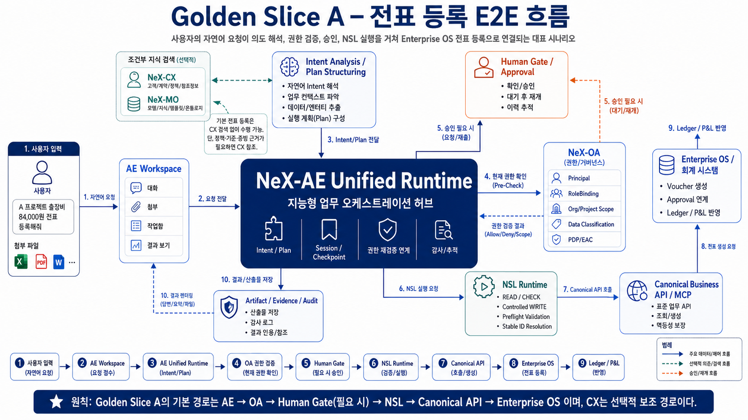
Figure 3. Golden Slice A 최신 기준. 기본 전표등록 경로에서 CX는 선택적 보조 경로다.
Golden A 핵심 Acceptance: Direct Voucher Path는 CX 장애/미사용 상태에서도 성공해야 한다. CX는 증빙·정책·규정 근거가 필요한 변형에서만 사용한다.
Variant | What to Prove | Expected
A1 Direct | AE→OA→Gate(if needed)→NSL→Canonical API→EOS | Voucher commit + Ledger/P&L + result trace
A2 Evidence-assisted | 첨부/규정 근거 시 CX Evidence | citation/evidence linked, no authority transfer
A3 Scope Deny | Project/Role mismatch | no write, explicit deny
A4 Gate/Resume | Confirmation/Approval required | write call 0 before gate; current reauth on resume
A5 Unknown Commit | response lost after possible commit | reconcile first; no success UI/blind retry
A6 Projection Lag | Ledger/WA delayed | authoritative voucher preserved; lag visible

7. Golden Slice B — Semi-autonomous Collaboration Acceptance
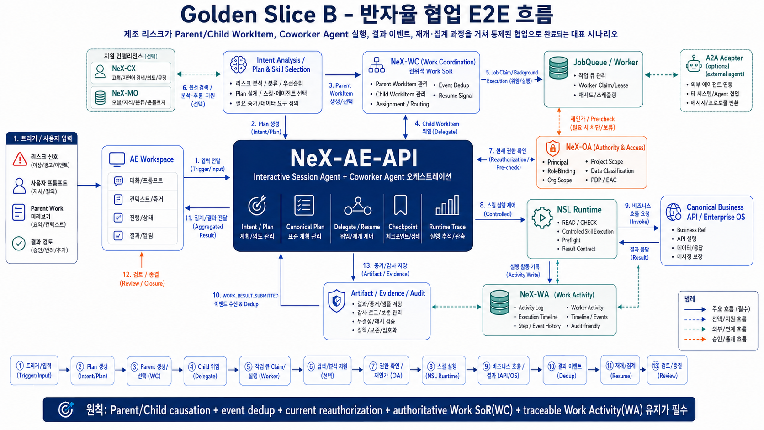
Figure 4. Golden Slice B 최신 기준. Canonical Plan, WC Work SoR, OA current authority, WA Activity trace를 포함한다.
Golden B Pass Invariant: Parent/Child causation + event dedup + current reauthorization + authoritative WC Work SoR + traceable WA Work Activity.
Variant | What to Prove | Expected
B1 Normal | Parent→Child→Claim→Execute→Result→Resume | one complete correlation chain
B2 Worker Crash | child worker dies/lease expires | safe reclaim, no duplicate business effect
B3 Duplicate Result | WORK_RESULT_SUBMITTED twice | one parent resume
B4 Revoke | Role/Skill revoked before resume | block/replan, no side effect
B5 Bad Result | child schema invalid | no downstream aggregate; revision/block
B6 WA Lag | activity projection delayed | WC/EOS SoR unchanged; WA rebuildable

8. Acceptance Roles & Decision Model
Role | Must Prove | Typical Evidence
Business Owner | Business result/closure semantics & workflow correct | Golden result refs, UAT
Security Owner | No unauthorized write/leak/bypass | security matrix, adversarial/fault
Operations Owner | Detect/trace/recover incidents | AG alert/trace/recovery evidence
Architecture Owner | SoR/boundary/contract/reconciliation preserved | traceability + boundary inspection
Product Owner | User progress/result/citation/gate UX understandable | Playwright + UAT
Decision | Meaning | Rule
PASS | All mandatory criteria satisfied | Release eligible
CONDITIONAL_PASS | Non-critical known issue with owner/deadline | Critical security/reliability blocker에는 사용 금지
FAIL | Mandatory acceptance failed | Release blocked

9. Regression / Release Gate
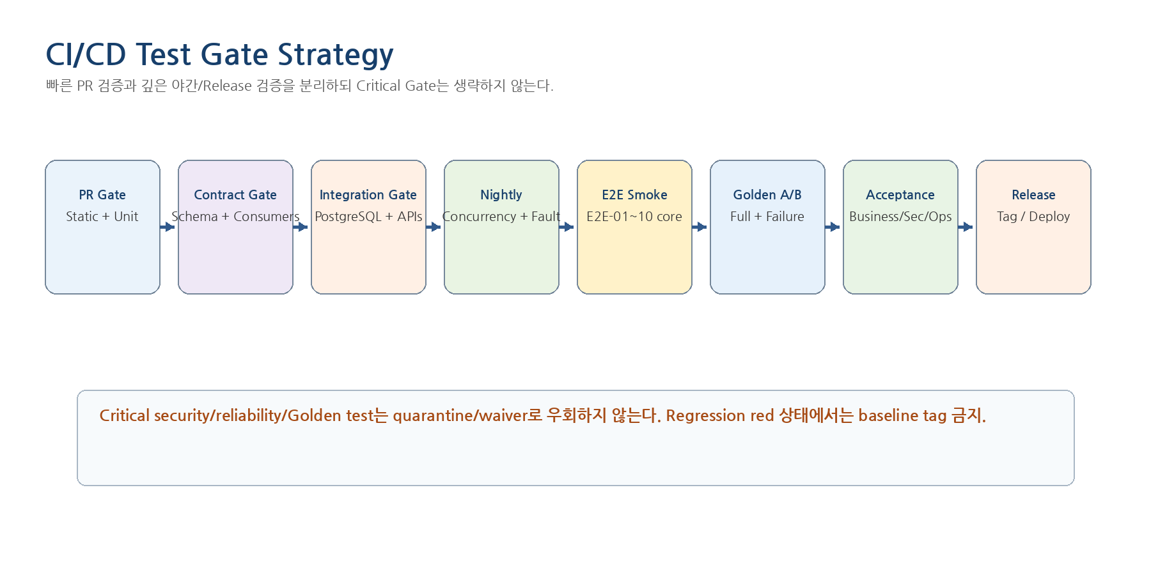
Figure 5. PR에서 Release/Deploy까지의 Test Gate.
Gate | Required Proof | Blocker
PR | Static + Unit + Contract + impacted integration | red tests / schema break
Main Merge | 95/85 target, no coverage regression, consumer contract | coverage/contract regression
Nightly | Integration + concurrency + selected faults + E2E smoke | systemic regression
Release Candidate | Full security/reliability + Golden A/B + acceptance | any critical failure
Post-deploy | health/auth/basic read/safe flow/trace/alert | deployment readiness failure

10. Test Evidence & Traceability Package
Evidence Object | Required Fields
TestCase | ID, level, requirements, setup, actions, assertions, tags
TestRun | case, build, environment, status, timing, correlation/evidence refs
FaultEvidence | fault point/time, expected recovery, actual recovery, trace
GoldenEvidence | canonical fixture, expected refs, actual refs, business/assertion summary
AcceptanceSignoff | role, decision, evidence hash, defects/waivers
ReleasePackage | build SHA, test plan, coverage, critical results, signoffs

11. Metrics & Quality Signals
Metric | Purpose
requirement_test_coverage | Requirement가 자동/수동 proof를 갖는 비율
critical_pass_rate | Critical Security/Reliability/Golden pass
flaky_test_count | 비결정 테스트 debt
contract_breakage_count | consumer/provider compatibility regression
fault_recovery_success_rate | Fault campaign recovery 성공률
golden_a_b_duration | 핵심 E2E lead time
reconciliation_test_coverage | Unknown commit path coverage
trace_completeness_rate | cross-system correlation chain completeness
unauthorized_write_count | must remain 0
data_leakage_count | must remain 0

12. Implementation Sequence
Wave | Area | Deliverable
T1 | Catalog / Trace | Requirement-to-TestCase mapping + schemas
T2 | Unit / Contract | pytest fast suite + schema/CDC
T3 | Integration | PostgreSQL reset/fixtures + adapters
T4 | Concurrency | claim/lease/event/idempotency race
T5 | Fault Harness | crash/timeout/duplicate/revoke/unknown commit
T6 | Horizontal E2E | E2E-01~10 automation
T7 | Golden A | direct/evidence/fault variants
T8 | Golden B | parent-child/WA/dedup/resume/revoke
T9 | Acceptance | Business/Security/Ops/Architecture package
T10 | Regression | PR/nightly/RC/post-deploy gates

13. Detailed Design Quality Gate
- TST-QG-01 — 31 E2E-01~10에 검증 경로가 있다.
- TST-QG-02 — 32 Reliability failure path에 deterministic fault test가 있다.
- TST-QG-03 — Golden A direct path가 CX 없이 통과한다.
- TST-QG-04 — Golden B에 Canonical Plan + WC SoR + current OA + WA trace가 포함된다.
- TST-QG-05 — UNKNOWN_COMMIT_STATE는 blind retry하지 않는다.
- TST-QG-06 — Role/Skill/KillSwitch revoke가 resume/write를 차단한다.
- TST-QG-07 — Test fixture에서도 cross-service DB direct write가 없다.
- TST-QG-08 — LLM 평가는 exact prose가 아니라 structured/safety outcome을 검증한다.
- TST-QG-09 — Changed v2.0 code에 95/85 target과 no-regression gate를 적용한다.
- TST-QG-10 — Critical test는 flaky quarantine/waiver로 우회하지 않는다.
- TST-QG-11 — Requirement→TestRun→Evidence→Acceptance trace가 재구성된다.
- TST-QG-12 — Release Candidate는 Acceptance Evidence Package를 가진다.

14. Next Step
Master Plan 다음 문서는 `34_Deployment_Operation_Backup_Recovery_Design_v2.0`으로 진행한다. 33번에서 정의한 Test/Acceptance Evidence를 배포 전 Gate로 사용하고, 34번에서는 deployment topology/unit, configuration/secret, canary/rollback, health/observability, backup/restore, DR, maintenance/drain, operational runbook을 구현 수준으로 고정한다.

E2E Step 5 — Result Publication Acceptance
Status: E2E Step 5 Result Publication Contract Hardening v1.6 — Normative
- TST-E11-01 — Business WRITE COMMITTED 후 publication ACK loss를 주입해도 Business WRITE count=1을 검증한다.
- TST-E11-02 — same AgentResult/Target retry에서 PublicationOperationId/idempotency identity가 동일함을 검증한다.
- TST-E11-03 — UNKNOWN_DELIVERY가 RECONCILE_PUBLICATION으로만 이어지고 blind publish/WRITE retry를 하지 않음을 검증한다.
- TST-E11-04 — required delivery ACK 전 AgentExecution SUCCEEDED가 거부됨을 검증한다.
- TST-E11-05 — optional Notification/Email/WA failure가 required deliveries ACK 이후 SUCCEEDED를 막지 않음을 검증한다.
- TST-E11-06 — publication preflight current OA DENY 시 target adapter call=0을 검증한다.
- TST-E11-07 — Notification READ/HANDLED가 ResultDelivery ACK를 대체하지 않음을 검증한다.

E2E Step 6 — Scheduled PA Recurring Work Acceptance
Status: E2E Step 6 Schedule Contract Hardening v1.7 — Permanent Regression
- TST-E12-01 — normal Schedule→Occurrence→WorkItem→Claim→PA AgentExecution→AgentResult→required WC WorkResult ACK→AgentExecution SUCCEEDED→optional WA flow PASS.
- TST-E12-02 — duplicate scheduler/scanner/lease expiry에서 one occurrence→one WorkItem 검증.
- TST-E12-03 — SKIP deterministic; missed occurrence WorkItem=0.
- TST-E12-04 — bounded CATCH_UP count/max_catch_up/order 검증.
- TST-E12-05 — LATEST_ONLY에서 latest nominal occurrence 하나만 materialize.
- TST-E12-06 — disable/update race 및 stale version materialization WorkItem=0.
- TST-E12-07 — tenant mismatch/current authorization DENY에서 materializer call/WorkItem=0.
- TST-E12-08 — PA project mismatch에서 routing/claim/AgentExecution=0.
- TST-E12-09 — concurrent PA claim race에서 one successful Claim/one AgentExecution.
- TST-E12-10 — WA ScheduleSpec/Occurrence ownership=0, post-work projection만 생성.

E2E Step 8 — Independent Cross-Step Regression Acceptance
TST-S8-01 — CA/PA/EA AgentResult without WorkItem/Claim/ClaimGeneration/claimant/Assignment lineage MUST fail schema/contract validation.
TST-S8-02 — WC_WORK_RESULT ResultDelivery with required=false MUST fail.
TST-S8-03 — WC_WORK_RESULT publication preflight without current claim-lineage evidence MUST fail; stale/reclaimed ClaimGeneration/claimant/Assignment/Execution mismatch MUST DENY.
TST-S8-04 — exactly one required WC_WORK_RESULT delivery exists for each claimed CA/PA/EA AgentResult.
TST-S8-05 — AgentExecution cannot become SUCCEEDED before required WC_WORK_RESULT durable ACK; optional WA/Notification does not satisfy the completion gate.

